2011年7月高等教育自学考试全国统一命题考试

商业银行业务与经营试题

课程代码：00072
.一、单项选择题（本大题共20小题，每小题1分，共20分）
1.下列哪家银行的成立标志着现代银行制度的形成？()
A.汉堡银行
B.威尼斯银行
C.法兰西银行
D.英格兰银行
2.世界范围内采用最为广泛的银行外部组织形式是()
A.分行制
B.银行持股公司制
C.单一银行制
D.连锁银行制
3.《巴塞尔协议》规定，包括附属资本中的债务工具的期限必须()
A.一年以上
B.二年以上
C.五年以上
D.十年以上
4.银行根据贷款质量分类结果，对各类贷款按照不同比例提取的呆账准备金是()
A.普通准备金
B.一般准备金
C.专项准备金
D.特别准备金
5.我国商业银行证券投资的主要证券类型是()[最新年份咨询qq593777558]
A.公司债券
B.央行票据
C.商业票据
D.国家债券
6.国际结算中运用最为普遍的支付工具是()
A.支票
B.本票
C.信用卡
D.汇票
7.下列不属于商业银行交易类存款账户的是()
A.自动转账制度
B.货币市场存款账户
C.储蓄账户
D.可转让支付命令账户
8.商业银行存款负债业务基础上产生的中间业务是()
A.信托业务
B.结算业务
C.担保业务
D.代理业务[[微信公众号：ikaoti]
9.我国发行的第一张信用卡是()
A.中国工商银行的红棉卡[本科目答案页面导航：http://zk.ikaoti.cn/zikao.htm]
B.中国银行的珠江卡
C.中国农业银行的金穗卡
D.交通银行的太平洋卡[本科目答案页面导航：http://zk.ikaoti.cn/zikao.htm]
10.一笔外汇交易中同时进行即期和远期外汇买卖的交易是()
A.外汇掉期交易
B.外汇互换交易
C.外汇期货交易
D.外汇期权交易
11.能够作为商业银行核心资本的优先股必须是()
A.固定股息率优先股
B.永久非累积优先股
C.累积性优先股
D.可转换优先股
12.对商业银行负债成本分析法中的历史加权平均成本法评价正确的是()
A.能够考虑到未来利息成本的变动
B.可以帮助银行决定选择哪一种资金来源更合适
C.能够为银行提供盈利资产定价的有用信息[[微信公众号：ikaoti]
D.能够评价银行的历史经营状况
13.实力雄厚的银行进行流动性管理时通常采用的策略是()
A.进取型策略
B.成本最低策略
C.补偿型策略
D.保守型策略
14.银行采取进取型策略实行利率风险管理时，当预测市场利率上升，则应采取的做法是
()
A.建立一个负的利率敏感性缺口
B.建立一个正的利率敏感性缺口
C.建立一个等于1的利率敏感比率
D.建立一个小于1的利率敏感比率
15.银行从事利率互换交易体现的风险管理内容是()
A.风险预防
B.风险分散
C.风险抑制
D.风险转嫁[最新年份咨询qq593777558]
16.银行证券投资中面临的最主要风险是()
A.流动性风险
B.信用风险
C.市场风险
D.操作风险
17.下列属于商业银行静态财务报表的是()
A.资产负债表
B.损益表[[微信公众号：ikaoti]
C.信贷资金平衡表
D.现金流量表
18.坐标图中，如果横轴代表证券的市场需求量，纵轴代表证券的收益率，则证券投资收益曲线通常是()
A.向右下方倾斜
B.向右上方倾斜
C.向左上方倾斜
D.向左下方倾斜
19.下列关于票据发行便利业务描述正确的是()
A.如果票据发行人是银行，票据通常采用银行本票形式
B.发行的票据属中长期信用性质，期限多一年以上
C.银行提供票据发行便利的成本远低于组织银团贷款的成本
D.银行通常独立承担大额的票据发行便利业务
20.某客户向银行申请500万元的贷款信用额度，贷款利率为8%，客户实际使用的资金额为400万元，则该银行贷款的税前收益率是()
A.8%
B.10%
C.12%
D.15%
二、多项选择题（本大题共10小题，每小题2分，共20分）
每小题列出的五个备选项中至少有两个是符合题目要求的，请将其代码填写题后的
21.下列属于商业银行决策机构的有()
A.薪酬委员会
B.董事会
C.监事会
D.股东大会[[微信公众号：ikaoti]
E.银行行长
22.商业银行的现金资产包括()
A.同业存款
B.准备金存款
C.结算中的途资金
D.国库券
E.现金
23.商业银行风险识别的方法包括()
A.财务报表分析法
B.德尔菲法
C.普拉松分析法
D.周期期限分析法
E.风险树搜寻法
24.下列属担保和类似的或有负债类表外业务的有()
A.备用信用证
B.贷款担保
C.票据发行便利
D.票据承兑
E.回购交易
25.下列财务指标中能够反映商业银行经营效率的有()
A.财务杠杆比率
B.备付金比率
C.资产使用率
D.资本风险比率
E.银行利差率
26.20世纪70年代以来，西方商业银行负债结构发生的明显变化体现()
A.存款负债的比重上升
B.非存款类资金来源的比重逐步上升
C.定期存款的比重上升
D.定期存款的比重下降
E.活期存款的比重下降
27.下列对商业银行关系人贷款阐述正确的是()
A.银行不得给关系人发放贷款
B.银行不得给关系人发放信用贷款
C.银行不得给关系人发放担保贷款
D.银行给关系人发放担保贷款，条件不得优于其它借款人
E.银行发放关系人贷款，对借款人的审核条件应该更严格
28.国际商业贷款采取的主要业务形式有()
A.进出口押汇
B.打包贷款
C.辛迪加贷款[本科目答案页面导航：http://zk.ikaoti.cn/zikao.htm]
D.代理融通
E.出口信贷
29.商业银行资本的关键作用体现为()
A.提供经营所需的启动资金
B.购买办公设备
C.作为对外借款的保证金
D.消除不稳定因素
E.吸收意外损失
30.商业贷款理论奠定了一些现代银行经营的重要原则，包括()
A.银行资金运用应以短期自偿性贷款为主
B.银行应进行多样性的资产组合
C.银行应根据资金来源的性质和结构安排资金运用
D.银行应保持资金的高度流动性[最新年份咨询qq593777558]
E.银行应进行大规模的证券投资以保持资产的流动性
三、简答题（本大题共5小题，每小题7分，共35分）
31.商业银行资本内部筹集的主要来源是什么？有何优点？
32.简述商业银行负债管理理论的主要主张并简要评价。
33.商业银行对借款企业的信用分析包括哪些内容？
34.简述商业银行信贷风险的形成原因。
35.商业银行流动性管理的方法有哪些？
四、计算题（本大题共2小题，每小题5分，共10分）
36.假设某商业银行2009年度末总资产为50亿元，其中现金资产为2亿元，固定资产为6亿元，当年利息收入为3.9亿元，利息支出为2.5亿元，试计算该银行财务比率指标中的银行利差率。（计算结果保留两位小数）
37.根据下表资料，求银行平均可用资金成本率。（计算结果保留两位小数）[最新年份咨询qq593777558]
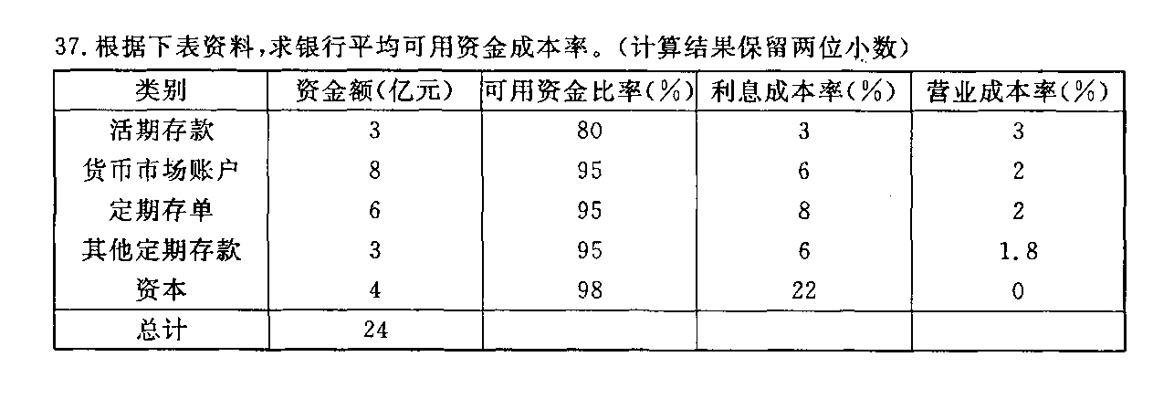
五、论述题（本大题共1小题，15分）
38.什么是资产证券化？试论述商业银行开展资产证券化的原因、条件和程序。

